# Bài 22: Ba đường Conic

**Giải bài tập Toán 10 Bài 22: Ba đường Conic**   
**A. Câu hỏi**  
**Giải Toán 10 trang 48 Tập 2**  
**Hoạt động 1 trang 48 Toán 10 Tập 2:**   
Đính hai đầu của một sợi dây không đàn hồi vào hai vị trí cố định F1; F2 trên một mặt bàn (độ dài sợi dây lớn hơn khoảng cách giữa hai điểm F1; F2). Kéo căng sợi dây tại một điểm M bởi một đầu bút dạ (hoặc phấn). Di chuyển đầu bút dạ để nó vẽ trên mặt bàn một đường khép kín (H.7.18)  
a) Đường nhận vừa nhận được có liên hệ với hình ảnh nào ở Hình 7.17?  
b) Trong quá trình đầu bút di chuyển để vẽ nên đường nói trên, tổng các khoảng cách từ nó tới các vị trí F1; F2 có thay đổi không? Vì sao?  
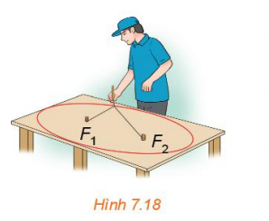   
**Lời giải**  
a) Ta thấy đường vừa nhận được có hình dạng giống với Hình 7.17b.  
Vậy đường nhận vừa nhận được có liên hệ với ở Hình 7.17 b.  
b) Trong quá trình đầu bút di chuyển để vẽ nên đường nói trên, tổng các khoảng cách từ nó tới các vị trí F1; F2 không thay đổi vì tổng khoảng cách bằng với chiều dài của sợi dây mà chiều dài sợi dây không đàn hồi nên không thay đổi.  
**Giải Toán 10 trang 49 Tập 2**  
**Câu hỏi trang 49 Toán 10 Tập 2:**   
Tại sao trong định nghĩa elip cần điều kiện a > c?  
**Lời giải:**   
Xét tam giác MF1F2, áp dụng bất đẳng thức tam giác ta có: MF1 + MF2 > F1F2  
Mà MF1 + MF2 = 2a và F1F2 = 2c nên 2a > 2c ⇒ a > c.  
**Luyện tập 1 trang 49 Toán 10 Tập 2:**  
Trên bàn bida hình elip có một lỗ thu bi tại một tiêu điểm (H.7.20). Nếu gậy chơi tác động đủ mạnh vào một bi đặt tại tiêu điểm còn lại của bàn, thì sau khi vào thành bàn, bi sẽ lật lại và chạy về lỗ thu( bỏ qua các tác động phụ). Hỏi độ dài quãng đường bi lăn từ điểm xuất phát tới lỗ thu có phụ thuộc vào đường đi của bi hay không? Vì sao?  
**Lời giải**  
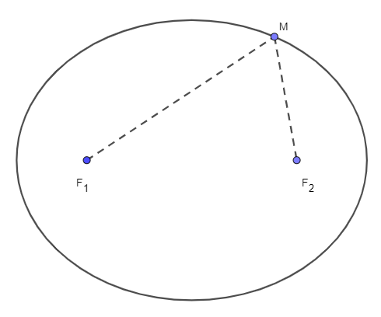   
Theo giả thiết ta có vị trí của viên bi và lỗ thu bi lần lượt tại hai tiêu điểm F1; F2 của hình elip.   
Khi được tác động một lực đủ mạnh thì viên bi đi từ tiêu điểm F1 đến một điểm trên thành bàn ta gọi điểm đó là M , rồi bật lại chạy về lỗ thu là tiêu điểm F2. Do đó, quãng đường đi của viên bi là: MF1 + MF2.  
Theo định nghĩa đường elip thì MF1 + MF2 = 2a là giá trị không đổi.  
Vậy độ dài quãng đường bi lăn từ điểm xuất phát tới lỗ thu không phụ thuộc vào đường đi của bi.  
**Hoạt động 2 trang 49 Toán 10 Tập 2:**  
Xét một elip (E) với các kí hiệu như trong định nghĩa. Chọn hệ trục toạ độ Oxy có gốc O là trung điểm của F1F2, tia Ox trùng tia OF2 (H.7.21)  
a) Nêu toạ độ của các tiêu điểm F1; F2  
b) Giải thích vì sao điểm M(x; y) thuộc elip khi và chỉ khi   
√(x+c)2+y2+√(x−c)2+y2=2a√((x+c)^(2)+y^(2))+√((x−c)^(2)+y^(2))=2a  
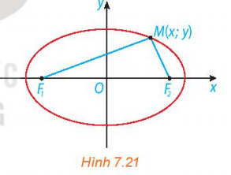   
**Lời giải:**   
a) Vì F1F2 = 2c và O là trung điểm của F1F2 nên F1 (−c; 0); F2(c; 0).  
b)   
* Giả sử điểm M(x; y) thuộc elip ta cần chứng minh:   
√(x+c)2+y2+√(x−c)2+y2=2a√((x+c)^(2)+y^(2))+√((x−c)^(2)+y^(2))=2a  
Ta có: −−−→F1M=(x+c;y)F_(1)M→=x+c;y ⇒ MF1 = √(x+c)2+y2√((x+c)^(2)+y^(2))  
−−−→F2M=(x−c;y)F_(2)M→=x−c;y ⇒ MF2 = √(x−c)2+y2√((x−c)^(2)+y^(2))  
Vì điểm M thuộc (E) nên ta có : MF1 + MF2 = 2a  
⇔ √(x+c)2+y2+√(x−c)2+y2=2a√((x+c)^(2)+y^(2))+√((x−c)^(2)+y^(2))=2a. (1)  
* Giả sử với điểm M(x; y) và √(x+c)2+y2+√(x−c)2+y2=2a√((x+c)^(2)+y^(2))+√((x−c)^(2)+y^(2))=2a ta cần chứng minh M ∈ (E)  
Theo giả thiết ta có: √(x+c)2+y2+√(x−c)2+y2=2a√((x+c)^(2)+y^(2))+√((x−c)^(2)+y^(2))=2a  
Mặt khác, ta có:  
−−−→F1M=(x+c;y)F_(1)M→=x+c;y ⇒ MF1 = √(x+c)2+y2√((x+c)^(2)+y^(2))  
−−−→F2M=(x−c;y)F_(2)M→=x−c;y ⇒ MF2 = √(x−c)2+y2√((x−c)^(2)+y^(2))  
⇒ MF1 + MF2 = 2a  
Do đó điểm M thuộc elip. (2)  
Từ (1) và (2) suy ra điểm M(x; y) thuộc elip khi và chỉ khi   
√(x+c)2+y2+√(x−c)2+y2=2a√((x+c)^(2)+y^(2))+√((x−c)^(2)+y^(2))=2a.  
**Giải Toán 10 trang 50 Tập 2**  
**Luyện tập 2 trang 50 Toán 10 Tập 2:**  
Cho elip có phương trình chính tắc: x2100+y264=1(x^(2))/(100)+(y^(2))/(64)=1. Tìm các tiêu điểm và tiêu cự của elip.  
**Lời giải**  
Ta có : x2100+y264=1(x^(2))/(100)+(y^(2))/(64)=1 hay x2102+y282=1(x^(2))/(10^(2))+(y^(2))/(8^(2))=1  
⇒ a = 10, b = 8  
⇒ c = √a2−b2√(a^(2)−b^(2))=√100−64√(100−64) = 6  
Hai tiêu điểm của elip là : F1(−6; 0) và F2(6; 0)  
Tiêu cự: F1F2 = 2c = 2.6 = 12.  
Vậy tiêu điểm của elip là : F1(−6; 0) và F2(6; 0) và tiêu cự của elip là 2c = 12.  
**Vận dụng 1 trang 50 Toán 10 Tập 2:**  
Trong bản vẽ thiết kế, vòm của ô thoáng trong Hình 7.22 là nửa nằm phía trên trục hoành của elip có phương trình x216+y24=1(x^(2))/(16)+(y^(2))/(4)=1. Biết rằng 1 đơn vị trên mặt phẳng toạ độ của bản vẽ thiết kế ứng với 30cm trên thực tế. Tính chiều cao h của ô thoáng tại điểm cách điểm chính giữa của đế ô thoáng 75cm.  
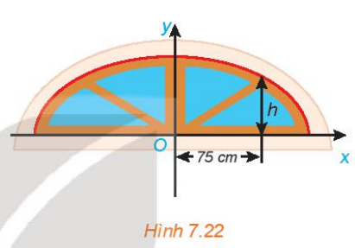   
**Lời giải**  
Ta có: 75cm trên thực tế ứng với 2,5 đơn vị trên mặt phẳng toạ độ của bản vẽ thiết kế.  
Gọi điểm M là điểm thuộc vòm của ô thoáng và có hình chiếu trên trục Ox cách điểm chính giữa của ô thoáng 75cm khi đó điểm M thuộc elip và có tọa độ là M(2,5; y).  
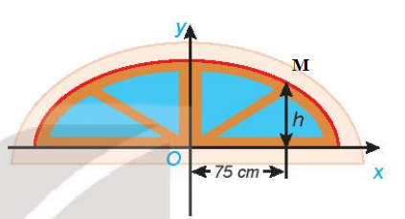   
Vì M thuộc vào elip nên thay tọa độ điểm M vào phương trình elip ta được:   
2,5216+y24=1(2,5^(2))/(16)+(y^(2))/(4)=1⇒ y2 = 3916(39)/(16) ⇒ y = √394(√(39))/(4)  
Vậy chiều cao h của ô thoáng chính là tung độ của điểm M nên: h = 30.√394(√(39))/(4)= 15√392(15√(39))/(2)(cm).  
**Hoạt động 3 trang 50 Toán 10 Tập 2:**   
Giả sử thiết bị tại F2 nhận được tín hiệu âm thanh sớm hơn thiết bị tại F1 là 2 giây và vận tốc âm thanh là 343 m/s.  
a) Tìm mối quan hệ giữa các khoảng cách từ nơi phát ra tín hiệu âm thanh tới F1, F2.  
b) Việc giới hạn khu vực tìm kiếm nơi phát ra tín hiệu âm thanh có liên quan đến bài toán tìm tập hợp những điểm M thỏa mãn MF1 – MF2 = 686 (m) hay không?  
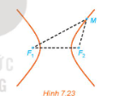   
**Lời giải**  
a) Gọi M là điểm phát tín hiệu âm thanh, t (s) là thời gian âm thanh truyền từ M đến F2.   
Khi đó âm thanh truyền từ M đến F1 là: t + 2 (s)  
Khoảng cách từ M đến F1 là: MF1 = 343(t + 2) = 343t + 686 (m).  
Khoảng cách từ M đến F2 là: MF2 = 343.t = 343t (m).  
Suy ra MF1 – MF2 = 343t + 686 – 343t = 686 (m).  
Vậy hiệu khoảng cách từ nơi phát tín hiệu tới F1 và tới F2 luôn không đổi và bằng 686m.  
b) Ta thấy nơi phát tín hiệu luôn thỏa mãn hiệu khoảng cách từ nơi phát tín hiệu tới F1 và tới F2 luôn không đổi và bằng 686m. Do đó đây chính là bài toán tìm điểm M thỏa mãn MF1 – MF2 = 686 (m).  
**Câu hỏi trang 50 Toán 10 Tập 2:**   
Tại sao trong định nghĩa hypebol cần điều kiện a < c?  
**Lời giải**   
Xét tam giác MF1F2, áp dụng bất đẳng thức tam giác ta có: |MF1−MF2|MF_(1)−MF_(2)< F1F2  
Mà |MF1−MF2|MF_(1)−MF_(2)= 2a và F1F2 = 2c nên 2a < 2c ⇒ a < c.  
Vậy nên trong định nghĩa hypebol cần điều kiện a < c.  
**Giải Toán 10 trang 51 Tập 2**  
**Luyện tập 3 trang 51 Toán 10 Tập 2:**  
Cho hình chữ nhật ABCD và M; N tương ứng là trung điểm của các cạnh AB; CD (H.7.25). Chứng minh rằng bốn điểm A, B, C, D cùng thuộc một hypebol có hai tiêu điểm là M và N  
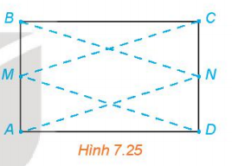  
**Lời giải**  
Xét tam giác MNB, áp dụng bất đẳng thức tam giác ta có: |BM−BN|BM−BN< MN  
Chứng minh tương tự ta được:  
|AM−AN|AM−AN< MN  
|CM−CN|CM−CN< MN  
|DM−DN|DM−DN< MN  
Mặt khác , ta có: ABCD là hình chữ nhật và M, N lần lượt là trung điểm của các cạnh AB; CD  
Nên |BM−BN|BM−BN = |AM−AN|AM−AN = |CM−CN|CM−CN = |DM−DN|DM−DN < MN.  
⇒ Bốn điểm A, B, C, D cùng thuộc một hypebol có hai tiêu điểm là M và N.  
**Hoạt động 4 trang 51 Toán 10 Tập 2:**  
Xét một hypebol (H) với các kí hiệu như trong định nghĩa. Chọn hệ trục toạ độ Oxy có gốc O là trung điểm F1F2, tia Ox trùng tia OF2 (H.7.26). Nêu toạ độ của các tiêu điểm F1; F2. Giải thích vì sao điểm M(x; y) thuộc (H) khi và chỉ khi  
∣∣∣√(x+c)2+y2−√(x−c)2+y2∣∣∣=2a√((x+c)^(2)+y^(2))−√((x−c)^(2)+y^(2))=2a  
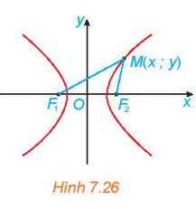   
**Lời giải**   
a) Vì F1F2 = 2c và O là trung điểm của F1F2 nên F1 (−c; 0); F2(c; 0).  
Vậy F1 (−c; 0); F2(c; 0).  
b)   
* Giả sử điểm M(x; y) thuộc (H) ta cần chứng minh:   
∣∣∣√(x+c)2+y2−√(x−c)2+y2∣∣∣=2a√((x+c)^(2)+y^(2))−√((x−c)^(2)+y^(2))=2a  
Ta có:   
−−−→MF1=(−c;0)MF_(1)→=−c;0 ⇒ MF1 = √(x+c)2+y2√((x+c)^(2)+y^(2))  
−−−→MF2=(c;0)MF_(2)→=c;0⇒ MF2 = √(x−c)2+y2√((x−c)^(2)+y^(2))  
Vì điểm M thuộc (E) nên ta có : |MF1−MF2|MF_(1)−MF_(2)= 2a  
⇔ ∣∣∣√(x+c)2+y2−√(x−c)2+y2∣∣∣=2a√((x+c)^(2)+y^(2))−√((x−c)^(2)+y^(2))=2a(1)  
* Giả sử với điểm M(x; y) và ∣∣∣√(x+c)2+y2−√(x−c)2+y2∣∣∣=2a√((x+c)^(2)+y^(2))−√((x−c)^(2)+y^(2))=2a ta cần chứng minh M ∈ (H)  
Theo giả thiết ta có: ∣∣∣√(x+c)2+y2−√(x−c)2+y2∣∣∣=2a√((x+c)^(2)+y^(2))−√((x−c)^(2)+y^(2))=2a  
Mà: MF1 = √(x+c)2+y2√((x+c)^(2)+y^(2)), MF2 = √(x−c)2+y2√((x−c)^(2)+y^(2))  
⇒ |MF1−MF2|MF_(1)−MF_(2)= 2a  
Theo định nghĩa điểm M thuộc hypebol. (2)  
Từ (1) và (2) suy ra điều phải chứng minh.  
**Giải Toán 10 trang 52 Tập 2**  
**Luyện tập 4 trang 52 Toán 10 Tập 2:**  
Cho (H) : x2144−y225=1(x^(2))/(144)−(y^(2))/(25)=1. Tìm các tiêu điểm và tiêu cự của (H)  
**Lời giải**   
Xét phương trình hypebol (H): x2144−y225=1⇔x2122−y252=1(x^(2))/(144)−(y^(2))/(25)=1⇔(x^(2))/(12^(2))−(y^(2))/(5^(2))=1  
⇒ a = 12, b = 5  
Ta có: c = √a2+b2=√144+25√(a^(2)+b^(2))=√(144+25) = √169√(169) = 13.  
Vậy (H) có tiêu điểm F1(−13; 0) và F2(13; 0)  
Tiêu cự: F1F2 = 2c = 2.13 = 26.  
**Hoạt động trang 52 Toán 10 Tập 2:**  
Cho parabol (P): y = 14x2(1)/(4)x^(2). Xét F(0; 1) và đường thẳng ∆: y + 1 = 0 . Với điểm M(x; y) bất kì, chứng minh rằng MF = d(M, ∆) ⇔ M(x; y) thuộc (P).  
**Lời giải**   
Ta có: −−→FM=(x;y−1)FM→=x;y−1 ⇒ MF = √x2+(y−1)2√(x^(2)+(y−1)^(2))  
Khoảng cách từ điểm M đến đường thẳng ∆ là: d(M, ∆) = |y+1|√02+12=|y+1|(y+1)/(√(0^(2)+1^(2)))=y+1.  
* Với điểm M(x; y) bất kì, giả sử MF = d(M, ∆) ta cần chứng minh M thuộc (P)  
Theo giả thiết ta có: MF = d(M, ∆)  
⇒√x2+(y−1)2√(x^(2)+(y−1)^(2)) = |y+1|y+1  
⇒ x2 + (y – 1)2 = (y + 1)2  
⇔ x2 + [(y – 1)2 – (y + 1)2 ]= 0   
⇔ x2 + (y – 1 – y – 1)(y – 1 + y + 1) = 0  
⇔ x2 – 4y = 0 hay y = 14x2(1)/(4)x^(2)  
⇒ M (x; y) ∈ (P) (đpcm)  
* Với điểm M(x; y) bất kì, giả sử M thuộc (P) ta cần chứng minh MF = d(M, ∆)  
Theo giả thiết ta có: M (x; y) ∈ (P) nên y = 14x2(1)/(4)x^(2)⇒ x2 = 4y  
⇒ MF = √x2+(y−1)2√(x^(2)+(y−1)^(2))  
 = √4y+y2−2y+1√(4y+y^(2)−2y+1)  
 =√y2+2y+1√(y^(2)+2y+1)   
= √(y+1)2√((y+1)^(2))  
= |y+1|y+1= d(M, ∆)  
Do đó MF = d(M, ∆) (đpcm).  
**Hoạt động 5 trang 52 Toán 10 Tập 2:**  
Xét (P) là một parabol với tiêu điểm F và đường chuẩn ∆. Gọi p là tham số tiêu của (P) và H là hình chiếu vuông góc của F trên ∆. Chọn hệ trục toạ độ Oxy có gốc O là trung điểm của HF, tia Ox trùng tia OF( H.7.27)  
a) Nêu toạ độ của F và phương trình của ∆  
b) Giải thích vì sao điểm M(x; y) thuộc (P) khi và chỉ khi √(x−p2)2+y2=∣∣x+p2∣∣√(x−(p)/(2)^(2)+y^(2))=x+(p)/(2)  
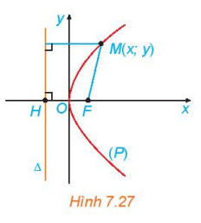   
**Lời giải:**   
a) Theo giả thiết ta có: HF = p và O là trung điểm của HF nên F(p2;0)(p)/(2);0và H(−p2;0)−(p)/(2);0  
Đường thẳng ∆ đi qua điểm H(−p2;0)−(p)/(2);0 và nhận vectơ đơn vị của trục Ox là→ii→(1; 0) là vectơ pháp tuyến, do đó phương trình ∆ là: 1.(x+p2)x+(p)/(2)+ 0.(y – 0) = 0 hay x+p2x+(p)/(2) = 0.  
Vậy F(p2;0)(p)/(2);0 và phương trình đường chuẩn ∆ là: x+p2x+(p)/(2) = 0.  
b)   
Ta có: −−→FM(x−p2;y)FM→x−(p)/(2);y ⇒ MF = √(x−p2)2+y2√(x−(p)/(2)^(2)+y^(2))  
Ta lại có: d(M, ∆) = ∣∣x+p2∣∣√12+02(x+(p)/(2))/(√(1^(2)+0^(2)))=∣∣x+p2∣∣x+(p)/(2)  
* Giả sử điểm M(x; y) thuộc (P) ta cần chứng minh: √(x−p2)2+y2=∣∣x+p2∣∣√(x−(p)/(2)^(2)+y^(2))=x+(p)/(2)   
Theo giả thiết ta có điểm M(x; y) thuộc (P) nên điểm M cách đều F và ∆  
⇒ MF = d(M, ∆)  
⇒√(x−p2)2+y2√(x−(p)/(2)^(2)+y^(2))= ∣∣x+p2∣∣x+(p)/(2)(đpcm)  
* Giả sử với điểm M(x; y) và √(x−p2)2+y2=∣∣x+p2∣∣√(x−(p)/(2)^(2)+y^(2))=x+(p)/(2) ta cần chứng minh: M(x; y) thuộc (P)  
Theo giả thiết ta có: √(x−p2)2+y2=∣∣x+p2∣∣√(x−(p)/(2)^(2)+y^(2))=x+(p)/(2).  
⇒ MF = d(M, ∆) hay điểm M cách đều F và ∆  
⇒ M(x; y) thuộc (P). (đpcm)  
**Giải Toán 10 trang 53 Tập 2**  
**Vận dụng 2 trang 53 Toán 10 Tập 2:**  
Tại một vùng biển giữa đất liền và một đảo, người ta phân định một đường ranh giới cách đều đất liền và đảo (H.7.28). Coi bờ biển vùng đất liền đó là một đường thẳng và đảo là hình tròn. Hỏi đường ranh giới nói trên có hình gì? Vì sao?  
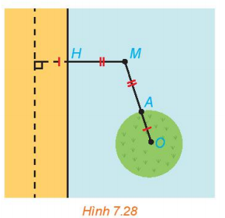   
**Lời giải**   
Gọi d là đường bờ biển, kẻ một đường thẳng ∆ nằm trong đất liền song song với d sao cho khoảng cách giữa hai đường thẳng OA.  
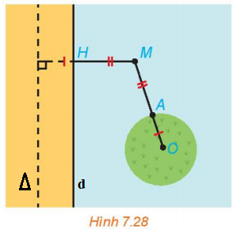   
Khi đó ta có:   
d(M; ∆) = MH + OA   
Mà MH = MA nên d(M; ∆) = MH + OA = MA + OA = MO  
Ta có khoảng cách từ điểm M bất kì thuộc đường ranh giới đến đường thẳng ∆ bằng với khoảng cách từ điểm M đến điểm O là tâm của hòn đảo.  
Nếu ta coi ∆ là đường chuẩn, điểm O của hòn đảo là vị trí tiêu điểm F thì điểm M cách đều đường chuẩn ∆ và tiêu điểm F nên M nằm trên đường parabol.  
Vậy đường ranh giới là tập hợp các điểm cách đều đất liền và đảo hay chính là đường parabol.  
**Giải Toán 10 trang 56 Tập 2**  
**Vận dụng 3 trang 56 Toán 10 Tập 2:**  
Gương elip trong một máy tán sỏi thận (H.7.33) ứng với elip có phương trình chính tắc x2400+y276=1(x^(2))/(400)+(y^(2))/(76)=1(theo đơn vị cm). Tính khoảng cách từ vị trí đầu phát sóng của máy đến vị trí của sỏi thận cần tán.  
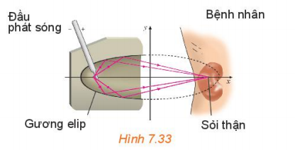   
**Lời giải**   
Xét phương trình elip: x2400+y276=1⇔x2202+y2(√76)2=1(x^(2))/(400)+(y^(2))/(76)=1⇔(x^(2))/(20^(2))+(y^(2))/(√(76)^(2))=1  
⇒ a = 20, b = √76√(76)  
⇒ c = √a2−b2=√400−76=18√(a^(2)−b^(2))=√(400−76)=18  
Theo giả thiết ta có vị trí của đầu phát sóng và vị trí sỏi thận lần lượt là hai tiêu điểm F1 ; F2 của elip.  
Vậy khoảng cách từ vị trí đầu phát sóng của máy đến vị trí của sỏi thận cần tán là tiêu cự F1F2 = 2c = 2.18 = 36(cm).  
**B. Bài tập**  
**Bài 7.19 trang 56 Toán 10 Tập 2:**  
Cho elip có phương trình: x236+y29=1(x^(2))/(36)+(y^(2))/(9)=1. Tìm tiêu điểm và tiêu cự của elip.  
**Lời giải**  
Xét phương trình x236+y29=1(x^(2))/(36)+(y^(2))/(9)=1  
⇒ a2= 36, b2 = 9.  
Ta có: c = √a2−b2√(a^(2)−b^(2)) = √36−9√(36−9)= 3√3√(3)  
Suy ra tiêu điểm F1(−3√3√(3); 0); F2(3√3√(3); 0), tiêu cự F1F2 = 2c = 2.3√3√(3)= 6√3√(3).  
Vậy tiêu điểm của elip lần lượt là F1(−3√3√(3); 0); F2(3√3√(3); 0) và tiêu cực F1F2 = 6√3√(3).  
**Bài 7.20 trang 56 Toán 10 Tập 2:**  
Cho hypebol có phương trình x27−y29=1(x^(2))/(7)−(y^(2))/(9)=1. Tìm tiêu điểm và tiêu cự của hypebol.  
**Lời giải**  
Xét phương trình x27−y29=1(x^(2))/(7)−(y^(2))/(9)=1 có a2 = 7, b2 = 9  
Ta có: c = √a2+b2√(a^(2)+b^(2)) = √7+9√(7+9)= 4.  
Vậy tiêu điểm F1(−4; 0) ; F2(4; 0), tiêu cự F1F2 = 2c = 2.4 = 8.  
**Bài 7.21 trang 56 Toán 10 Tập 2:**  
Cho parabol có phương trình: y2 = 8x. Tìm tiêu điểm và đường chuẩn của parabol  
**Lời giải**  
Ta có: y2 = 8x hay y2 = 2.4.x ⇒ p = 4  
Parabol có tiêu điểm F(2; 0) và đường chuẩn ∆: x = −2.  
Vậy parabol có tiêu điểm F(2; 0) và đường chuẩn ∆: x + 2 = 0.  
**Bài 7.22 trang 56 Toán 10 Tập 2:**  
Lập phương trình chính tắc của elip đi qua điểm A(5; 0) và có một tiêu điểm là F2(3; 0).  
**Lời giải**  
Gọi phương trình chính tắc của elip cần tìm có dạng : x2a2+y2b2=1(x^(2))/(a^(2))+(y^(2))/(b^(2))=1 (a > b > 1)  
Vì điểm A(5; 0) ∈ (E) nên 52a2+02b2=1(5^(2))/(a^(2))+(0^(2))/(b^(2))=1 ⇒ 25a2=1(25)/(a^(2))=1 ⇒ a2 = 25 ⇒ a = 5  
Mặt khác ta có F2(3; 0) hay c = 3 ⇒ b = √a2−c2√(a^(2)−c^(2))=√52−32√(5^(2)−3^(2))= 4  
Vậy phương trình chính tắc của elip cần tìm là : x225+y216=1(x^(2))/(25)+(y^(2))/(16)=1.  
**Bài 7.23 trang 56 Toán 10 Tập 2:**  
Lập phương trình chính tắc của parabol đi qua điểm M(2; 4)  
**Lời giải**  
Gọi phương trình chính tắc của parabol cần tìm có dạng : y2=2pxy^(2)=2px(p > 0)  
Vì điểm M(2; 4) ∈ (P) ⇒ 42=2p.24^(2)=2p.2⇒ 2p = 8  
Vậy phương trình chính tắc của parabol cần tìm là : y2=8xy^(2)=8x.  
**Bài 7.24 trang 56 Toán 10 Tập 2:**  
Có hai trạm phát tín hiệu vô tuyến đặt tại hai vị trí A, B cách nhau 300 km. Tại cùng một thời điểm, hai trạm cùng phát tín hiệu với vận tốc 292 000 km/s để một tàu thuỷ thu và đo độ lệch thời gian. Tín hiệu từ A đến sớm hơn tín hiệu từ B là 0,0005 s. Từ thông tin trên, ta có thể xác định được tàu thuỷ thuộc đường hypebol nào? Viết phương trình chính tắc của hypebol đó theo đơn vị kilômét.  
**Lời giải**  
Chọn hệ trục tọa độ Oxy có gốc O là trung điểm của AB; tia Ox trùng với tia OB  
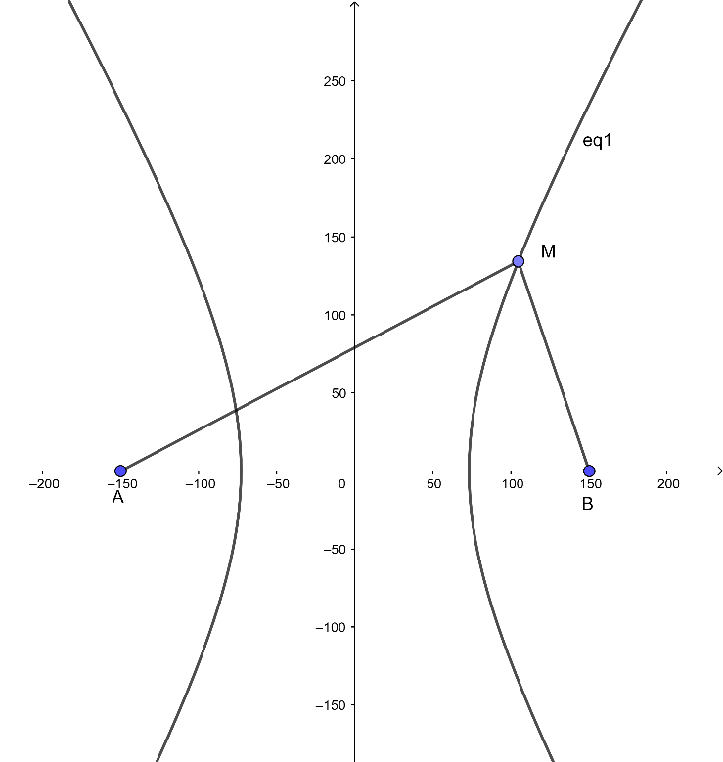   
Gọi phương trình chính tắc của hypebol cần tìm có dạng : x2a2−y2b2=1(x^(2))/(a^(2))−(y^(2))/(b^(2))=1  
Ta có hai trạm phát tín hiệu vô tuyến đặt tại hai vị trí A, B lần lượt là hai tiêu điểm của hypebol cần tìm ⇒ AB = 2c = 300 ⇒ c = 150   
Nên tọa độ hai điểm là: A(-150; 0) và B(150; 0)  
Khi đó ta xem vị trí tàu thủy là điểm M nằm trên hypebol có 2 tiêu điểm lần lượt là A và B.  
Giả sử t (s) là thời gian tín hiệu từ A đến tàu.  
Khi đó thời gian tín hiệu từ B đến tàu là: t + 0,0005(s).  
Khoảng cách từ M đến A là: MA = 292 000t (km).  
Khoảng cách từ M đến B là: MB = 292 000(t + 0,0005) (km).  
⇒ |MA−MB|MA−MB=|292000t−292000(t+0,0005)|292000t−292000(t+0,0005)  
= |−292000.0,0005|−292000.0,0005 = 146  
Mà |MA – MB| = 2a nên 2a = 146 ⇒ a = 73  
⇒ b2 = c2 – a2 = 1502 – 732 = 17171  
Vậy phương trình chính tắc của hypebol cần tìm có dạng : x25329−y217171=1(x^(2))/(5329)−(y^(2))/(17171)=1.  
**Bài 7.25 trang 56 Toán 10 Tập 2:**  
Khúc cua của một con đường có dạng hình hypebol, điểm đầu vào khúc cua là A, điểm cuối là B, khoảng cách AB = 400m. Đỉnh parabol (P) của khúc cua cách đường thẳng AB một khoảng 20 m và cách đều A, B (H.7.34)  
a) Lập phương trình chính tắc của (P), với 1 đơn vị đo trong mặt phẳng toạ độ tương ứng 1 m trên thực tế.  
b) Lập phương trình chính tắc của (P), với 1 đơn vị đo trong mặt phẳng toạ độ tương ứng 1 km trên thực tế.  
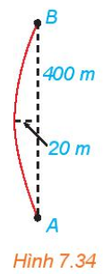   
**Lời giải**  
Chọn hệ trục toạ độ Oxy có gốc toạ độ O trùng với đỉnh của Parabol  
   
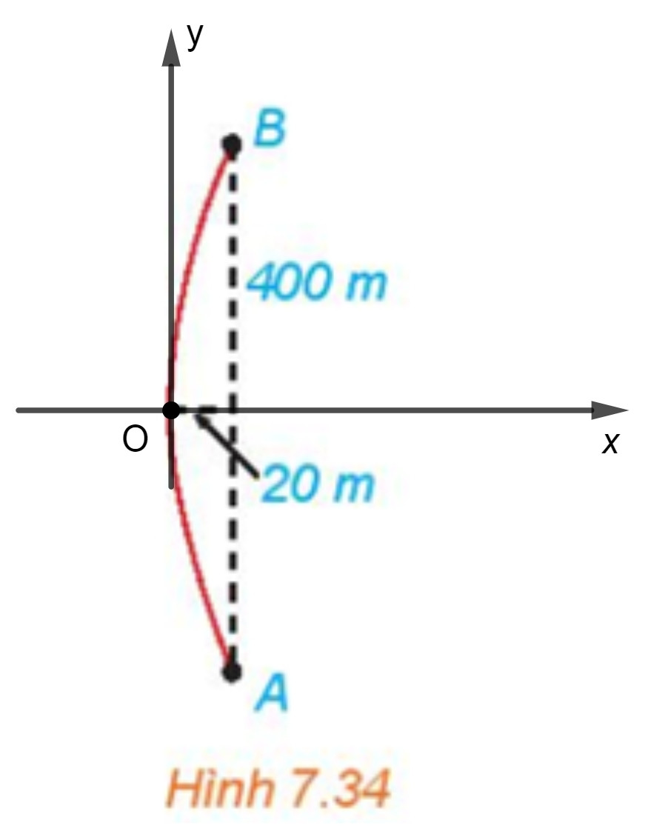   
a) Với 1 đơn vị đo trong mặt phẳng toạ độ tương ứng 1 m trên thực tế, khi đó toạ độ điểm A(20; -200) và B ( 20; 200)  
Gọi phương trình chính tắc của parabol cần tìm có dạng: y2=2pxy^(2)=2px  
Vì B ∈ (P) nên 2002=2p.20200^(2)=2p.20⇒ 2p = 2002 : 20 = 2000  
Vậy phương trình chính tắc của parabol cần tìm là : y2 = 2000x.  
b) Với 1 đơn vị đo trong mặt phẳng toạ độ tương ứng 1 km trên thực tế, khi đó toạ độ điểm A(0,02; -0,2) và B (0,02; 0,2)  
Gọi phương trình chính tắc của parabol cần tìm có dạng: y2=2pxy^(2)=2px.  
Vì B ∈ (P) nên 0,22=2p.0,020,2^(2)=2p.0,02⇒ 2p = 0,22 : 0,02 = 2  
Vậy phương trình chính tắc của parabol cần tìm là : y2=2xy^(2)=2x.  
**Lý thuyết Ba đường conic**  
**1. Elip**  
- Cho hai điểm cố định và phân biệt F1, F2. Đặt F1F2 = 2c > 0. Cho số thực a lớn hơn c. Tập hợp các điểm M sao cho MF1 + MF2 = 2a được gọi là đường elip (hay elip). Hai điểm F1, F2 được gọi là hai tiêu điểm và F1F2 = 2c được gọi là tiêu cự của elip đó.  
- Trong mặt phẳng tọa độ Oxy, elip có hai tiêu điểm thuộc trục hoành sao cho O là trung điểm của đoạn nối hai tiêu điểm, thì có phương trình  
x2a2+y2b2=1(x^(2))/(a^(2))+(y^(2))/(b^(2))=1, với a > b > 0. (2)  
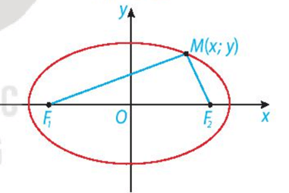  
Ngược lại, mỗi phương trình có dạng (2) đều là phương trình của elip có hai tiêu điểm F1( −√a2−b2−√(a^(2)−b^(2)); 0), F2(√a2−b2√(a^(2)−b^(2)) ; 0), tiêu cự 2c = 2√a2−b22√(a^(2)−b^(2)) và tổng các khoảng cách từ mỗi điểm thuộc elip đó tới hai tiêu điểm bằng 2a.  
Phương trình (2) được gọi là phương trình chính tắc của elip tương ứng.  
**Ví dụ:** Cho elip có phương trình chính tắc x29+y24=1(x^(2))/(9)+(y^(2))/(4)=1 . Tìm các tiêu điểm và tiêu cự của elip. Tính tổng các khoảng cách từ mỗi điểm trên elip tới hai tiêu điểm.  
**Hướng dẫn giải**  
Ta có a2 = 9 ⇒ a = 3 (do a > 0) và b2 = 4. Do đó c=√a2−b2=√9−4=√5c=√(a^(2)−b^(2))=√(9−4)=√(5).  
Khi đó hai tiêu điểm là F1( −√5−√(5); 0); F2( √5√(5); 0). Tiêu cự F1F2 = 2c = 2√52√(5)  
Tổng khoảng cách từ mỗi điểm trên elip tới hai tiêu điểm bằng 2a = 2.3 = 6.  
Vậy hai tiêu điểm của elip là F1(−√5−√(5); 0); F2( √5√(5); 0); tiêu cự F1F2 = 2√52√(5); tổng khoảng cách từ mỗi điểm trên elip tới hai tiêu điểm bằng 6.  
**2. Hypebol**  
- Cho hai điểm phân biệt cố định F1 và F2. Đặt F1F2 = 2c. Cho số thực dương a nhỏ hơn c. Tập hợp các điểm M sao cho |MF1 – MF2| = 2a được gọi là đường hypebol (hay hypebol). Hai điểm F1, F2 được gọi là hai tiêu điểm và F1F2 = 2c được gọi là tiêu cự của hypebol đó.  
**Chú ý:** Hypebol có hai nhánh, một nhánh gồm những điểm M thỏa mãn MF1 – MF2 = 2a và nhánh còn lại gồm những điểm M thỏa mãn MF1 – MF2 = – 2a (hay MF2 – MF1 = 2a).  
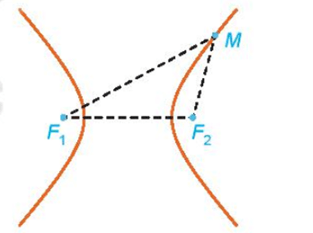  
- Trong mặt phẳng tọa độ Oxy, hypebol có hai tiêu điểm thuộc trục hoành sao cho O là trung điểm của đoạn nối hai tiêu điểm đó, thì có phương trình  
x2a2−y2b2=1(x^(2))/(a^(2))−(y^(2))/(b^(2))=1, với a, b > 0. (4)  
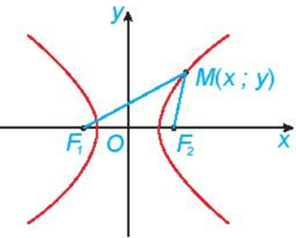  
- Ngược lại, mỗi phương trình có dạng (4), đều là phương trình của hypebol có hai tiêu điểm F1( −√a2+b2−√(a^(2)+b^(2)); 0), F2( √a2+b2√(a^(2)+b^(2)); 0), tiêu cự 2c = 2√a2+b22√(a^(2)+b^(2)) và giá trị tuyệt đối của hiệu các khoảng cách từ mỗi điểm thuộc hypebol đến hai tiêu điểm bằng 2a.  
Phương trình (4) được gọi là phương trình chính tắc của hypebol tương ứng.  
**Ví dụ:** Cho hypebol có phương trình chính tắc x24−y29=1(x^(2))/(4)−(y^(2))/(9)=1 . Tìm các tiêu điểm và tiêu cự của hypebol đó. Hiệu khoảng cách từ một điểm nằm trên hypebol tới hai tiêu điểm có giá trị tuyệt đối bằng bao nhiêu?  
**Hướng dẫn giải**  
Ta có a2 = 4, b2 = 9, nên c=√a2+b2=√4+9=√13c=√(a^(2)+b^(2))=√(4+9)=√(13)  
Do đó hypebol có hai tiêu điểm F1 (−√13−√(13) ; 0), F2 (√13√(13) ; 0) và có tiêu cự F1F2 = 2c = 2√132√(13) .  
Hiệu khoảng cách từ một điểm nằm trên hypebol tới hai tiêu điểm có giá trị tuyệt đối bằng 2a = 2.2 = 4.  
Vậy hypebol có hai tiêu điểm F1( −√13−√(13); 0), F2( √13√(13); 0); tiêu cự F1F2 = 2√132√(13) ; hiệu khoảng cách từ một điểm nằm trên hypebol tới hai tiêu điểm có giá trị tuyệt đối bằng 4.  
**3. Parabol**  
- Cho một điểm F cố định và một đường thẳng ∆ cố định không đi qua F. Tập hợp các điểm M cách đều F và ∆ được gọi là đường parabol (hay parabol). Điểm F được gọi là tiêu điểm, ∆ được gọi là đường chuẩn, khoảng cách từ F đến ∆ được gọi là tham số tiêu của parabol đó.  
- Xét (P) là một parabol với tiêu điểm F, đường chuẩn ∆. Gọi H là hình chiếu vuông góc của F trên ∆. Khi đó, trong hệ trục tọa độ Oxy với gốc O là trung điểm của HF, tia Ox trùng tia OF, parabol (P) có phương trình y2 = 2px (với p > 0) (5)  
Phương trình (5) được gọi là phương trình chính tắc của parabol (P).  
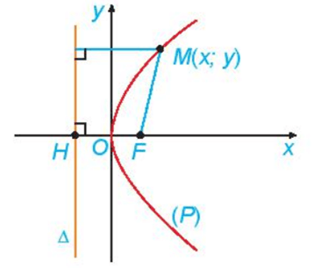  
Ngược lại, mỗi phương trình dạng (5), với p > 0, là phương trình chính tắc của parabol có tiêu điểm F(p2;0)F(p)/(2);0 và đường chuẩn ∆: x=−p2x=−(p)/(2)  
**Ví dụ:** Cho parabol (P): y2 = 4x. Tìm tiêu điểm F, đường chuẩn ∆ của (P).  
**Hướng dẫn giải**  
Ta có 2p = 4 nên p = 2 ⇒ p2=22=1(p)/(2)=(2)/(2)=1  
Khi đó parabol có tiêu điểm F(1; 0) và đường chuẩn ∆: x=−p2=−1x=−(p)/(2)=−1.  
Vậy parabol có tiêu điểm F(1 ; 0) và đường chuẩn ∆: x = –1.  
**4. Một số ứng dụng của ba đường conic**  
**\* Tính chất quang học**  
Tương tự gương cầu lồi thường đặt ở những khúc đường cua, người ta cũng có những gương (lồi, lõm) elip, hypebol, parabol. Tia sáng gặp các gương này, đều được phản xạ theo một quy tắc được xác định rõ ràng bằng hình học, chẳng hạn:  
- Tia sáng phát ra từ một tiêu điểm của elip, hypebol (đối với các gương lõm elip, hypebol) sau khi gặp elip, hypebol sẽ bị hắt lại theo một tia (tia phản xạ) nằm trên đường thẳng đi qua tiêu điểm còn lại (H.7.29).  
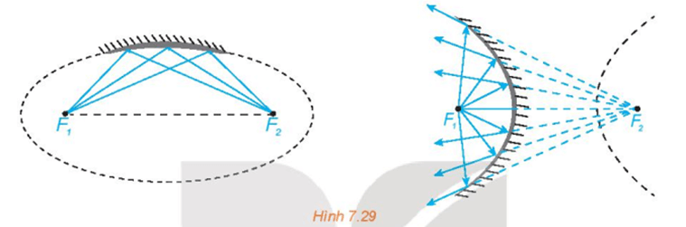  
- Tia sáng hướng tới một tiêu điểm của elip, hypebol (đối với các gương elip, hypebol lồi), khi gặp elip, hypebol sẽ bị hắt lại theo một tia nằm trên đường thẳng đi qua tiêu điểm còn lại (H.7.30).  
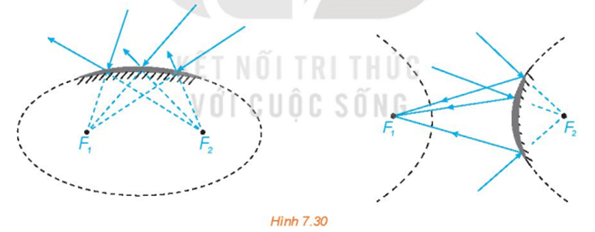  
- Với gương parabol lõm, tia sáng phát ra từ tiêu điểm khi gặp parabol sẽ bị hắt lại theo một tia vuông góc với đường chuẩn của parabol (H.7.31). Ngược lại, nếu tia tới vuông góc với đường chuẩn của parabol thì tia phản xạ sẽ đi qua tiêu điểm của parabol.  
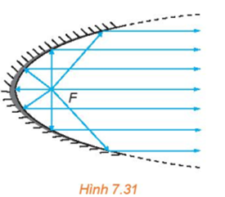  
Tính chất quang học giúp ta nhận được ánh sáng mạnh hơn khi các tia sáng hội tụ và giúp ta đổi hướng ánh sáng khi cần. Ta cũng có điều tương tự đối với tín hiệu âm thanh, tín hiệu truyền từ vệ tinh.  
**\* Một số ứng dụng**  
Ba đường conic xuất hiện và có nhiều ứng dụng trong khoa học và trong cuộc sống, chẳng hạn:  
+ Tia nước bắn ra từ đài phun nước, đường đi bổng của quả bóng là những hình ảnh về đường parabol;  
+ Khi nghiêng cốc nước tròn, mặt nước trong cốc có hình elip. Tương tự, dưới ánh sáng mặt trời, bóng của một quả bóng, nhìn chung là một elip;  
+ Ánh sáng phát ra từ một bóng đèn Led trên trần nhà có thể tạo nên trên tường các nhánh hypebol;  
+ Nhiều công trình kiến trúc có hình elip, parabol hay hypebol.  
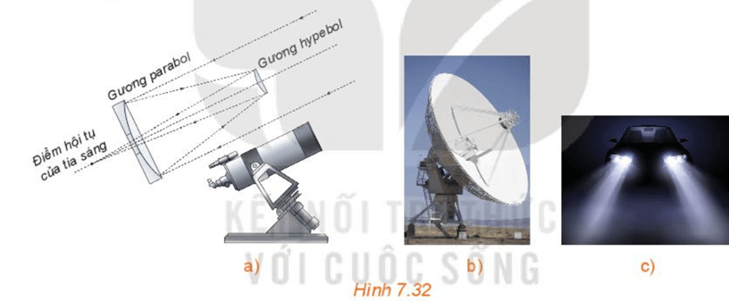  
+ Trong vũ trụ bao la, ánh sáng đóng vai trò sứ giả truyền tin. Ánh sáng phát ra từ một thiên thể sẽ mang những thông tin về nơi nó xuất phát. Khi nhận được ánh sáng, các nhà khoa học sẽ dựa vào đó để nghiên cứu, khám phá thiên thể. Trong thiên văn học, các gương trong kính thiên văn (H.7.32a) giúp nhà khoa học nhận được hình ảnh quan sát rõ nét hơn, ánh sáng thu được có các chỉ số phân tích rõ hơn.  
+ Ăng-ten vệ tinh parabol (H.7.32b) là thiết bị thu tín hiệu truyền về từ vệ tinh. Tín hiệu sau khi gặp parabol bị hắt lại và hội tụ về điểm thu được đặt tại tiêu điểm của parabol.  
+ Đèn pha đáy parabol (H.7.32c) giúp ánh sáng có thể phát xa (chẳng hạn giúp đèn ô tô có thể chiếu xa). Ánh sáng xuất phát từ vị trí tiêu điểm của parabol, chiếu vào đáy đèn, các tia sáng bị hắt lại thành các tia sáng nằm trên các đường thẳng song song.  
+ Trong y học, để tán sỏi thận, người ta có thể dùng chùm tia laser phát ra từ một tiêu điểm của gương elip để sau khi phản xạ sẽ hội tụ lại tiêu điểm còn lại cũng chính là vị trí sỏi.  
+ Tháp giải nhiệt hình hypebol trong lò phản ứng hạt nhân hay trong nhà máy nhiệt điện có kiến trúc đảm bảo độ vững chãi, tiết kiệm nguyên vật liệu và giúp quá trình tỏa nhiệt được thuận lợi.  
  
+ Bằng các quan sát và phân tích thiên văn, Johannes Kepler (1571 – 1630) đã đưa ra định luật nói rằng, các hành tinh trong hệ Mặt Trời chuyển động theo các quỹ đạo là các đường elip nhận tâm Mặt Trời là một tiêu điểm.  
**Ví dụ:** Gương elip trong một máy tán sỏi thận ứng với elip có phương trình chính tắc là x2484+y284=1(x^(2))/(484)+(y^(2))/(84)=1 (đơn vị cm)  
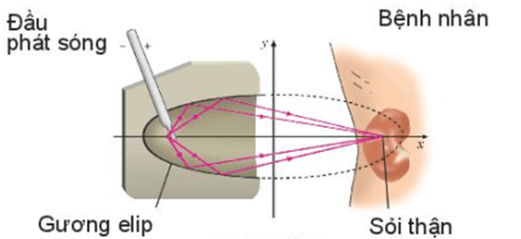  
Tính khoảng cách từ vị trí đầu phát sóng của máy đến vị trí của sỏi thận cần tán.  
**Hướng dẫn giải**  
Từ phương trình của elip x2484+y284=1(x^(2))/(484)+(y^(2))/(84)=1 ta có a2 = 484, b2 = 84.  
Khi đó c=√a2−b2=√484−84=√400=20c=√(a^(2)−b^(2))=√(484−84)=√(400)=20 .  
Tiêu cự của elip bằng 2c = 2.20 = 40.  
Khoảng cách từ đầu phát sóng của máy đến vị trí của sỏi thận cần tán chính là tiêu cự của elip và bằng 40 cm.  
Vậy khoảng cách từ đầu phát sóng của máy đến vị trí của sỏi thận cần tán là 40 cm.  
**Xem thêm lời giải bài tập Toán lớp 10 Kết nối tri thức với cuộc sống hay, chi tiết khác:**  
Bài tập cuối chương 7  
Bài 23: Quy tắc đếm  
Bài 24: Hoán vị, chỉnh hợp và tổ hợp  
Bài 25: Nhị thức Newton  
Bài tập cuối chương 8